2025年度《中国双拥》杂志征订单

《中国双拥》杂志是全国双拥工作领导小组业务指导，国家退役军人事务部主管的拥军优属、拥政爱民工作时政期刊，是国家新闻出版行政主管部门批准、我国双拥工作领域唯一具有国家级独立出版刊号的专业宣传媒体。国内统一刊号为CN10-1015/D，国际标准刊号为ISSN 2095-2279。杂志为月刊，正16开本，彩色印刷。栏目既覆盖拥军（警）优抚安置工作业务，也覆盖拥政爱民工作所有领域。
本刊是深入宣传发挥双拥优势，深刻认识新质生产力在双拥工作领域的科学内涵，助力巩固提高一体化国家战略体系和能力建设，聚焦新一轮双拥模范创建中评比表彰，更好地服务军队现代化建设和军事斗争准备的先进典型。是各地、各部门、各有关单位 “文化拥军”的真情馈赠。要保证各级党政领导、双拥工作成员单位、国防动员系统、优抚安置工作部门、双拥共建单位、相关社会组织等都能看到《中国双拥》杂志，扩大在全国双拥模范城（县）创建、退役军人服务中心（站）建设工作中的覆盖面，使《中国双拥》杂志覆盖到乡镇（街道）、社区、企事业单位、驻地部队、社会拥军单位等双拥工作的领域。

- 定价
《中国双拥》杂志每册定价15元，全年180元（含邮费）。

- 订阅办法：
1、邮局订阅。
可直接前往当地邮局办理订阅并由当地邮局开具发票，邮发代号2-752。
2、杂志社订阅。
2.1可通过银行转账并将订单发送至zgsytlb@163.com，邮箱由杂志社开具发票并寄发杂志。
对公账户转账
开户名称：《中国双拥》杂志社有限责任公司
开户银行：中国工商银行股份有限公司北京市分行营业部
开户账号：0200000309201957750
征订单回执
发 票 抬 头  （必填） |  |  | 统一社会信用代码/  纳税人识别号
转账户名 |  | 转账金额 |  | 转账日期
邮寄地址  （如需分发请附电子表格） |  | 联系人（必填） |  | 联系电话  （必填）
接收电子发票邮箱  （必填） |  | 订阅份数 |  | 邮编

2.2可通过网站、微信平台扫码订阅并由平台同步开具杂志社订阅发票。

做法：扫描并识别二维码填写订阅数量、邮寄地址（若此订单需要多个收件地址分别邮寄，请在留言中告知并将分发地址以电子表格形式发送到zgsytlb@163.com）。在转账后填写发票信息，提交完成后两个工作日内电子发票进入订购方指定电子邮箱。
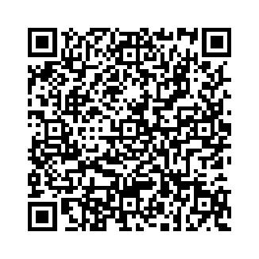
- 联系杂志社
发票及发刊查询：010-83529990
订阅请联系：010-83529991，010-83551204

